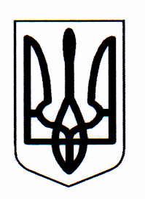

ДЕРГАЧІВСЬКА РАЙОННА ДЕРЖАВНА АДМІНІСТРАЦІЯ
ХАРКІВСЬКОЇ ОБЛАСТІ
РОЗПОРЯДЖЕННЯ

Дергачі
від 23 вересня 2016 року № 438

Про внесення змін до розпорядження
голови районної державної адміністрації
від 11 серпня 2010 року № 776

Розглянувши заяву громадянина Лабунського Едуарда Івановича, який мешкає *************, про внесення змін до розпорядження голови райдержадміністрації від 11 серпня 2010 року № 776 у зв’язку з уточненням складу сільськогосподарських угідь, довідку з державної статистичної звітності про наявність земель та розподіл їх за власниками земель, землекористувачами, угіддями від 06 квітня 2016 року № 679, відповідно до статті 17 Земельного кодексу України:
внести зміни в пункт 1 розпорядження голови районної державної адміністрації від 11 серпня 2010 року № 776 «Про надання дозволу на розробку проекту землеустрою щодо відведення земельних ділянок гр. Лабунському Е.І.», замінивши склад угідь «ріллі» на склад угідь «сіножаті».

Голова районної
державної адміністрації О.О. ПОЛІТУХА

